

Malang, 9 Februari 2026

Nomor : 030/MSP/E-PER/KK/II/2026
Lampiran : 1 Lampiran
Perihal : Peminjaman Genset

Kepada Yth.
dr. Resti Lestantini, M. Kes
PLT Direktur RS Prima Husada Malang
Ditempat

Dengan hormat,
Sehubungan adanya kebutuhan Genset untuk Medical Check Up pada tanggal 10 Februari 2026 di PT. Kosmetikatama Super Indah. Dengan ini kami pengajuan peminjaman

NO | NAMA ALAT | JUMLAH | TGL PINJAM | KETERANGAN
1 | Genset | 1 | 9 Februari 2026 | Dikirim ke PT. Kosmetikatama Super Indah

Adapun terkait konfirmasi & informasi bisa menghubungi Dina : 085855179127
Demikian surat permohonan ini. Atas perhatian dan kerjasamanya disampaikan terimakasih.

Hormat kami,
Koordinator Klinik Mutiara Sehat
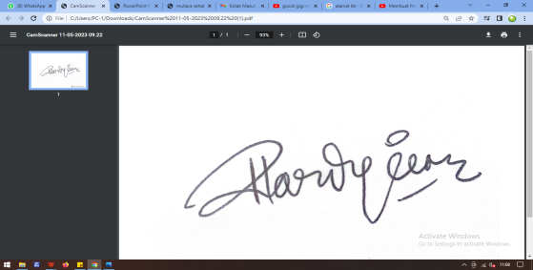


Hardina Favorita, S.AB

